**《大数据技术与应用》**

**实验报告**

**学号：20194127**

**班级：信1901-4**

**姓名：闫竞存**

**石家庄铁道大学信息学院**

**（章鱼互联网学院平台）**

**2021年春季学期**

目录

实验1：hadoop伪分布式安装 3

**一、 任务目标** 3

**二、 系统环境** 3

**三、 任务内容** 3

**四、 任务步骤** 3

**五、 实验总结** 15

实验2：Hadoop开发插件安装 15

**一、任务目标** 15

**二、系统环境** 15

**三、任务内容** 15

**四、任务步骤** 16

**五、实验总结** 18

## 实验1：hadoop伪分布式安装

1. **任务目标**

1、了解 Hadoop 的 3 种运行模式

2、熟练掌握 Hadoop 伪分布模式安装流程

3、培养独立完成 Hadoop 伪分布安装的能力

1. **系统环境**

章鱼互联网学院云平台

OS：Linux Ubuntu 16.04 LTS

1. **任务内容**

在只安装Linux系统的服务器上，安装Hadoop2.6.0伪分布模式。

1. **任务步骤**

**创建新用户hadoop，并为其设置密码，此处我设置为了333，执行过程如下。**

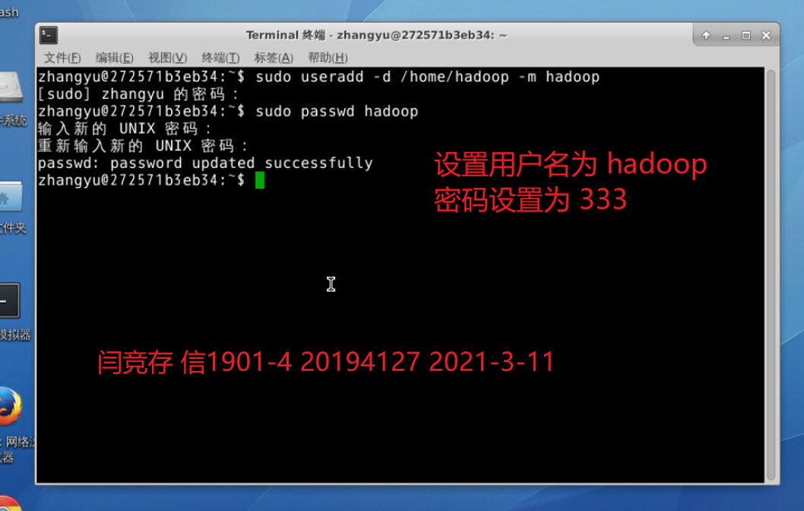

**把hadoop用户的权限提升到超级用户级别。把当前用户切换为hadoop，执行过程如下。**

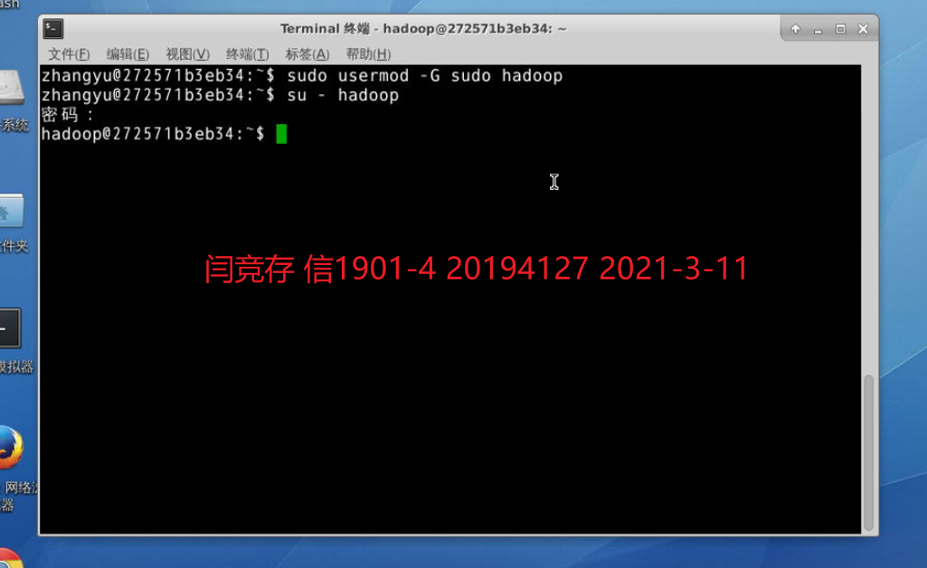

**生成公钥和私钥对，这里我使用了默认值，操作过程如下。**

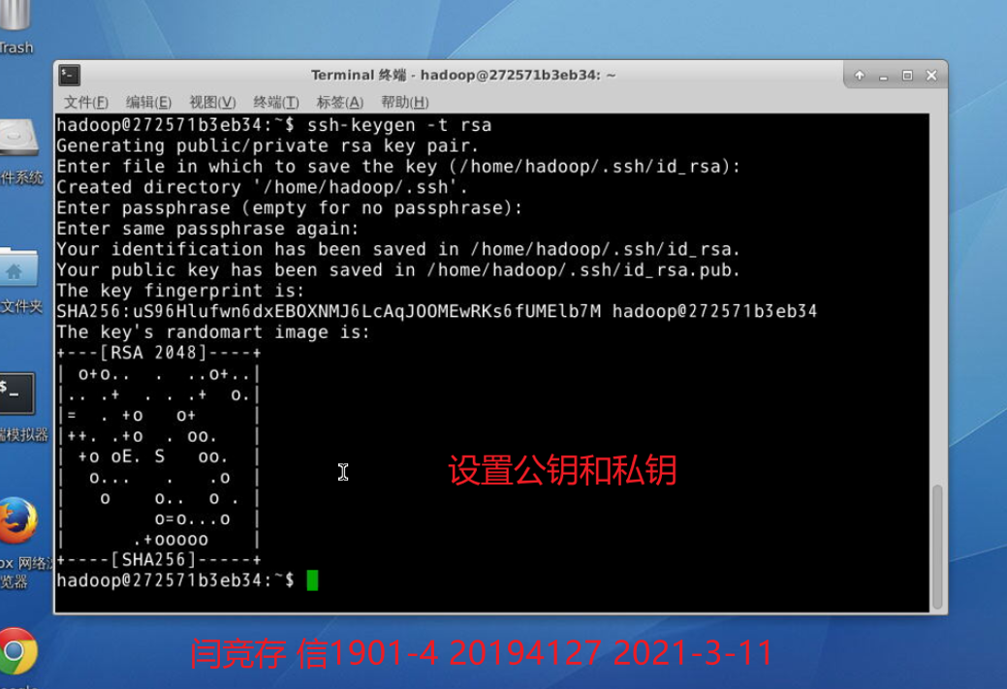

**私钥和公钥默认放在了~/.ssh目录下面，当我们切换到这个目录下的时候我们可以看到存储公钥文件的id_rsa.pub**

**我们把公钥文件内容追加到authorized_keys文件中，并使用ssh访问localhost本地服务器**

**从图中可以看出访问成功。**

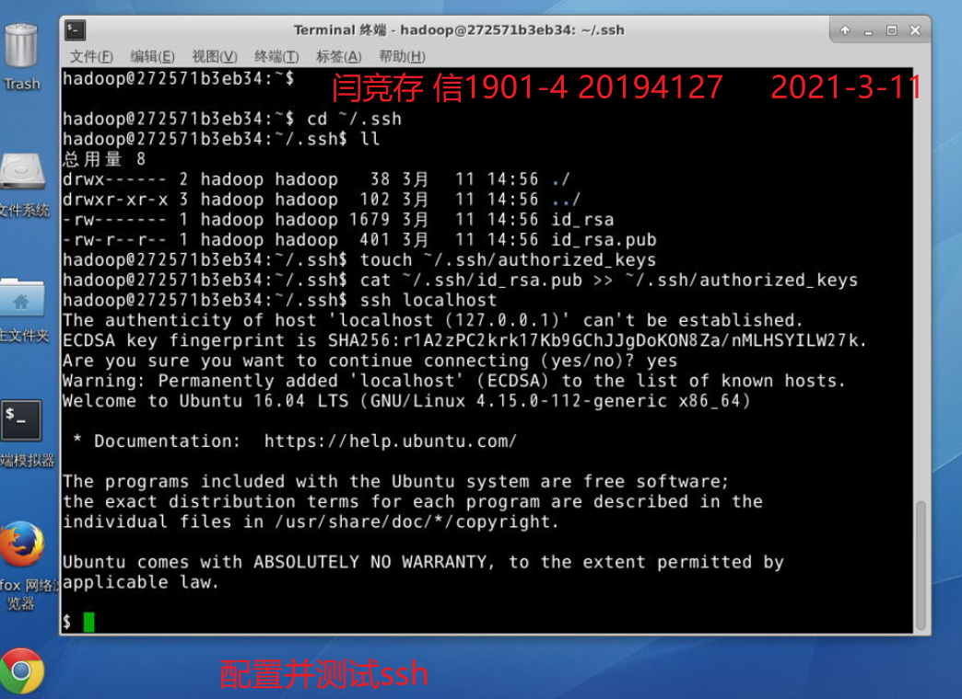

**创建两个目录用来存放安装程序和程序数据，并为这两个文件分配所属权和所属组**

**从截图中可以看出两个文件的所属用户为hadoop，所属组为zhangyu**

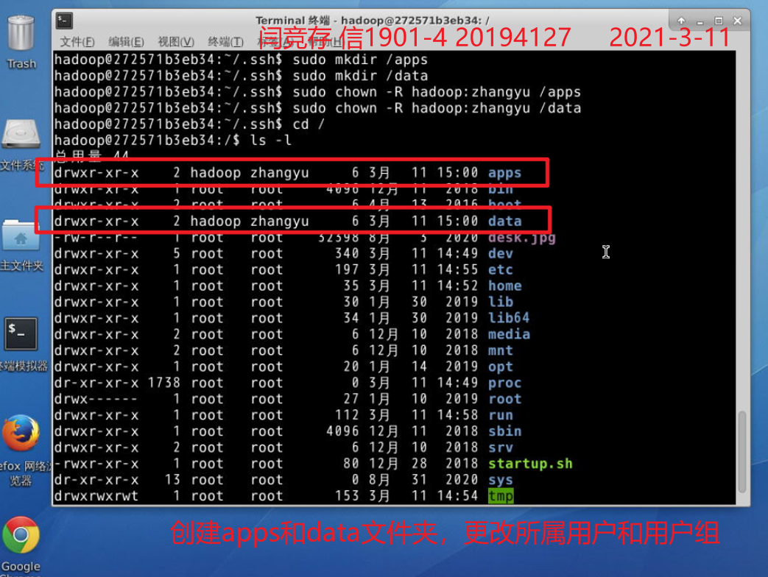

**在/data/目录中创建hadoop目录，用来存放jdk7和hadoop环境，截图如下。**

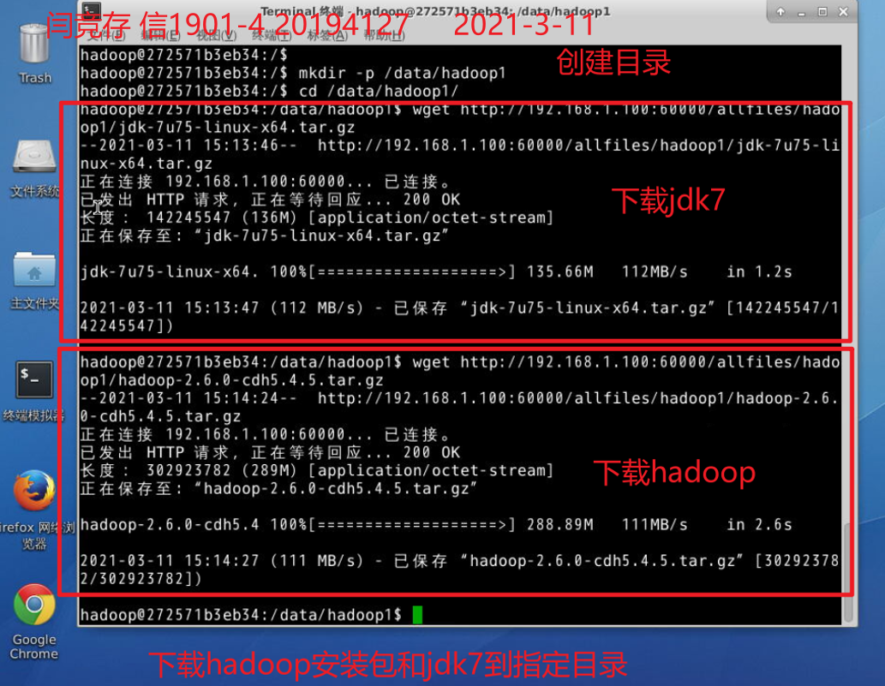

**使用mv命令将jdk的目录重命名为java，方便识别和环境变量的配置，截图如下。**

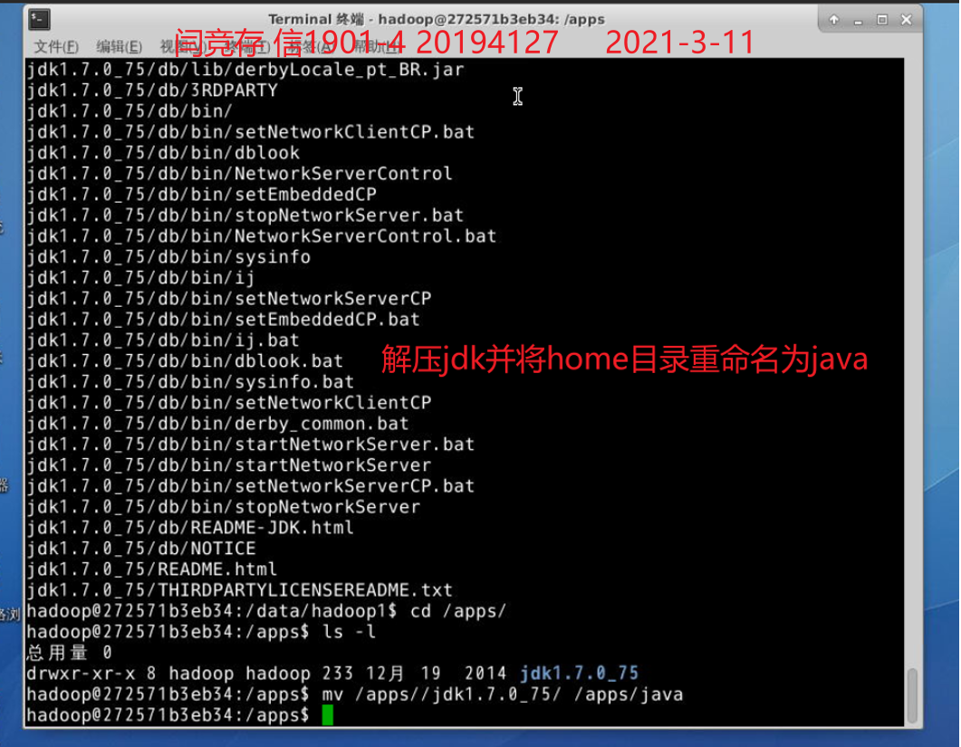

**接下来配置java的环境变量，保存退出，截图如下。**

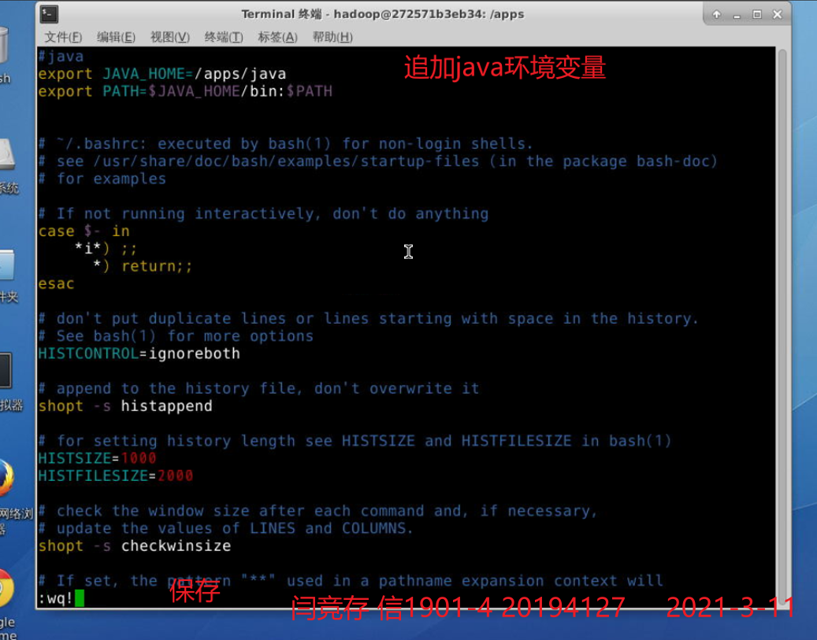

**在终端界面使用java命令，可以看到环境变量已经配置成功。**

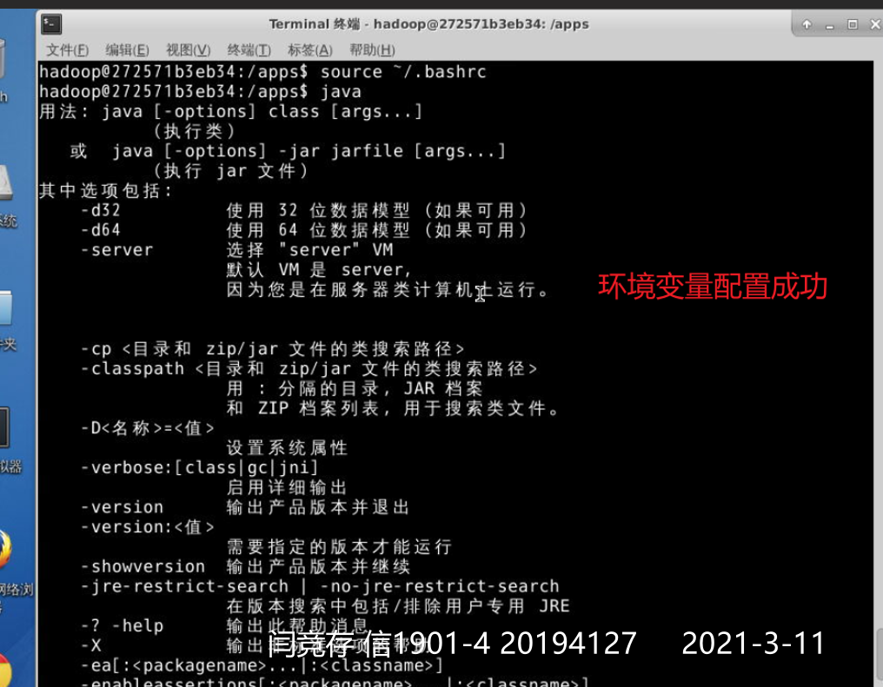

**将hadoop压缩包进行解压，截图如下。**

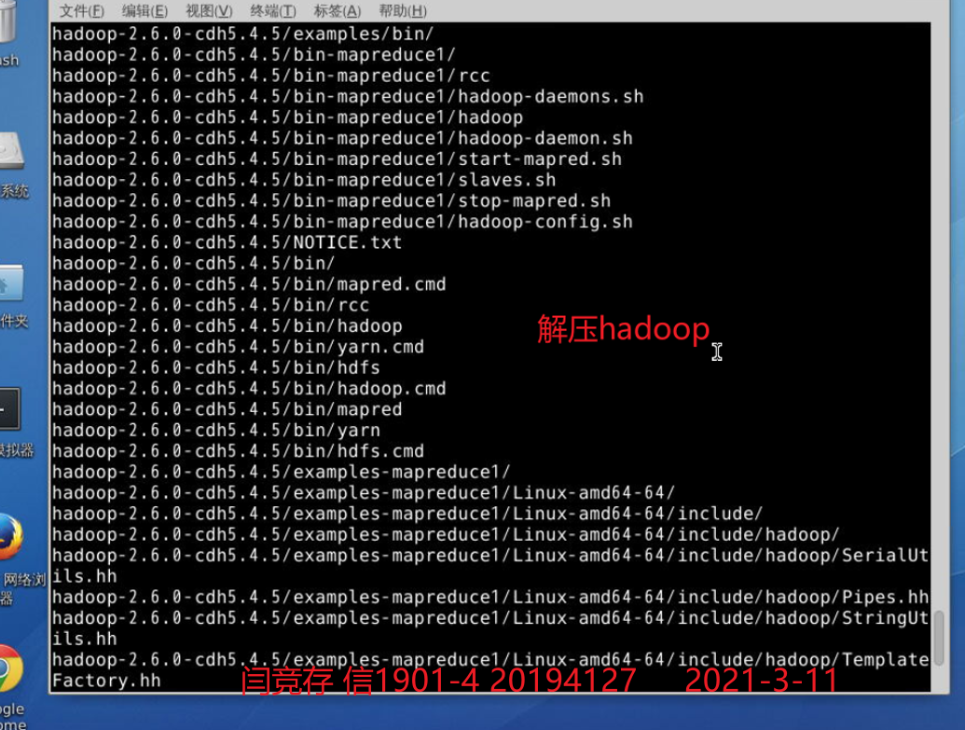

配置hadoop环境变量，保存退出。

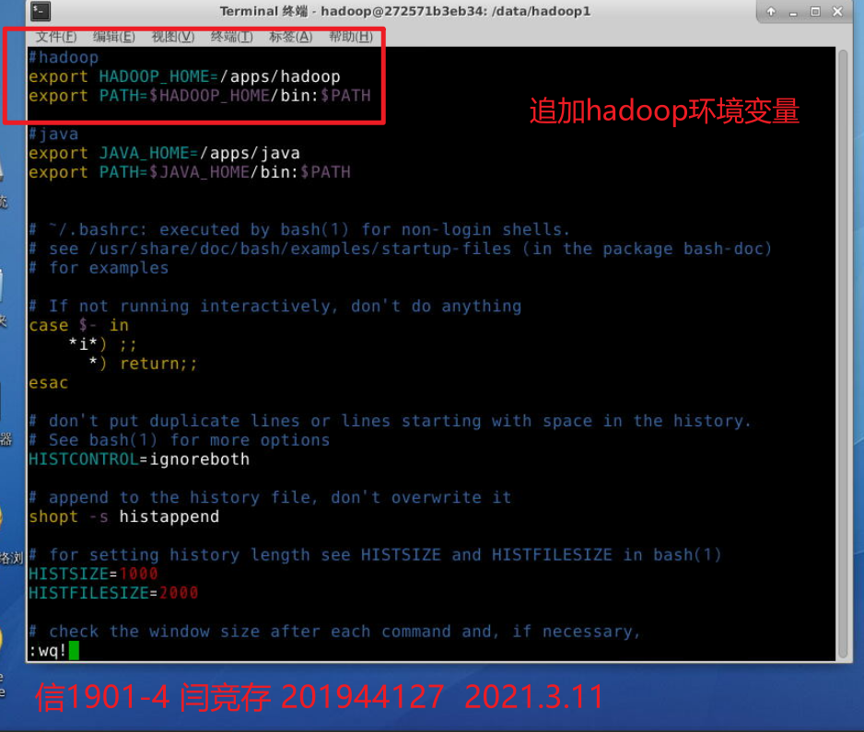

**使用hadoop version 检测hadoop环境变量有没有配置成功，在截图中可以看到已经配置成功了。**

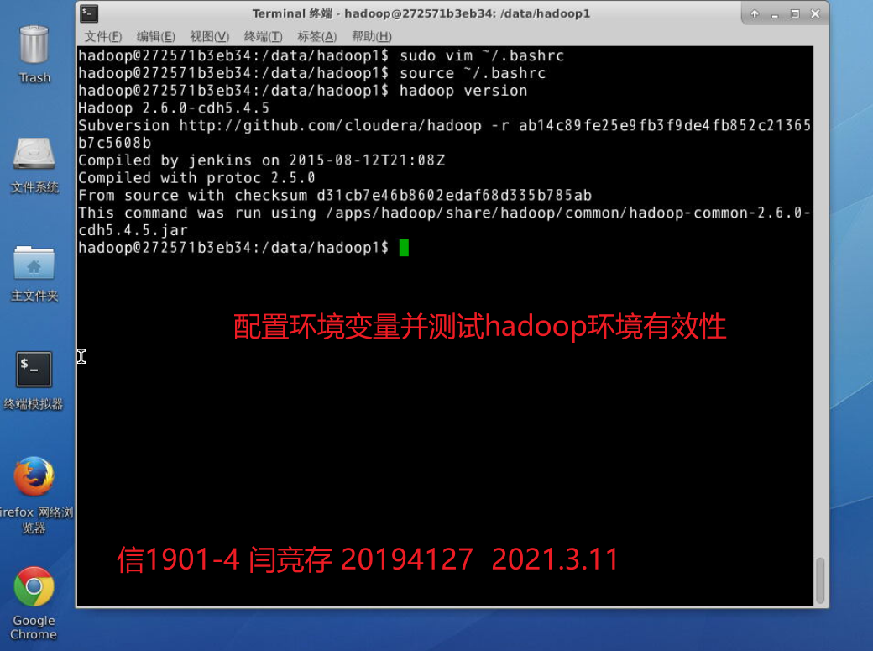

配置hadoop环境。首先将JAVA_HOME追加到hadoop-env.sh下进行保存

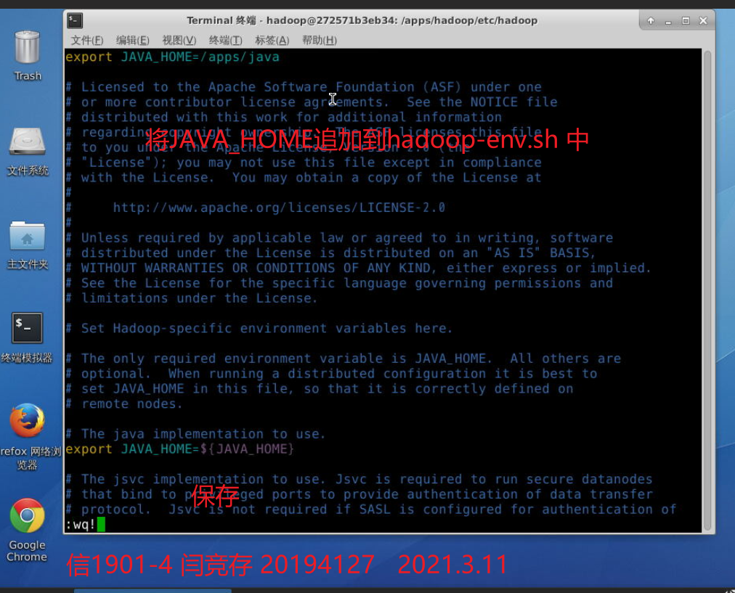

**下面配置hdfs文件系统的位置和临时文件储存位置。截图如下**

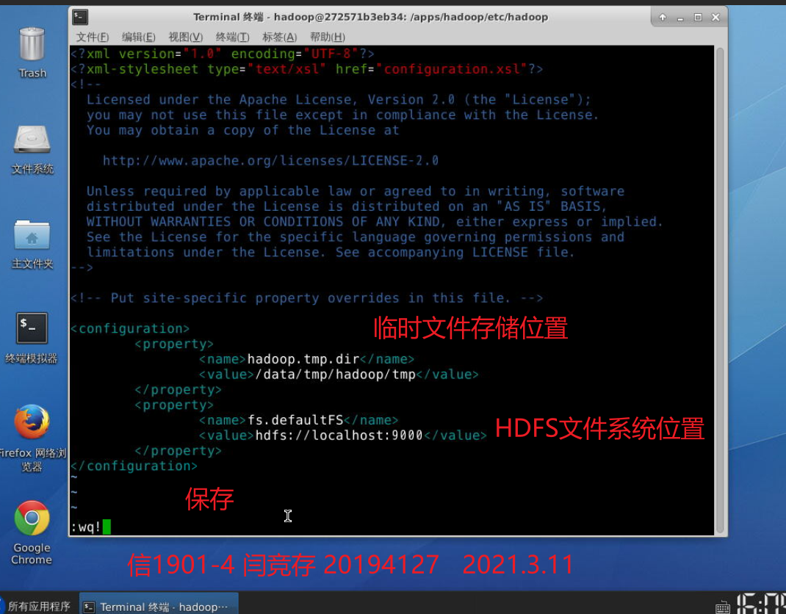

**我们把临时文件存储位置保存在了/data/tmp/hadoop/tmp 文件中，但是计算机中没有该文件夹，因此我们需要创建。操作如下。**

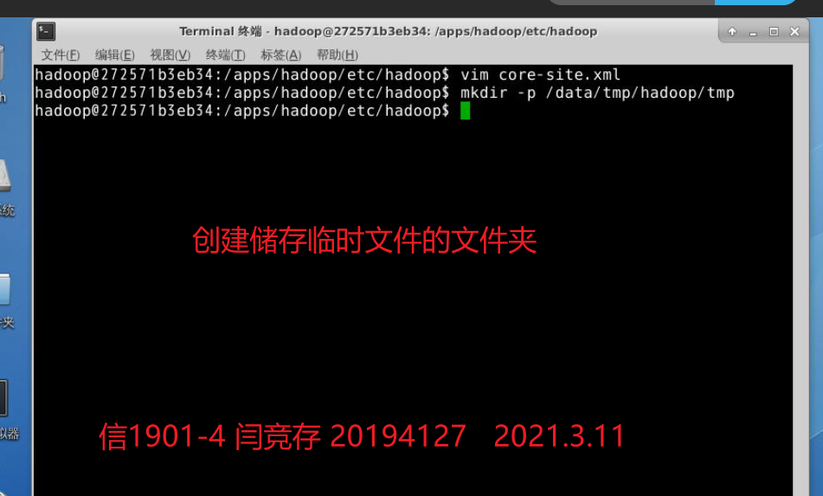

**配置元数据信息存储位置、具体信息存储位置和节点数、权限认证并进行保存，操作图如下。**

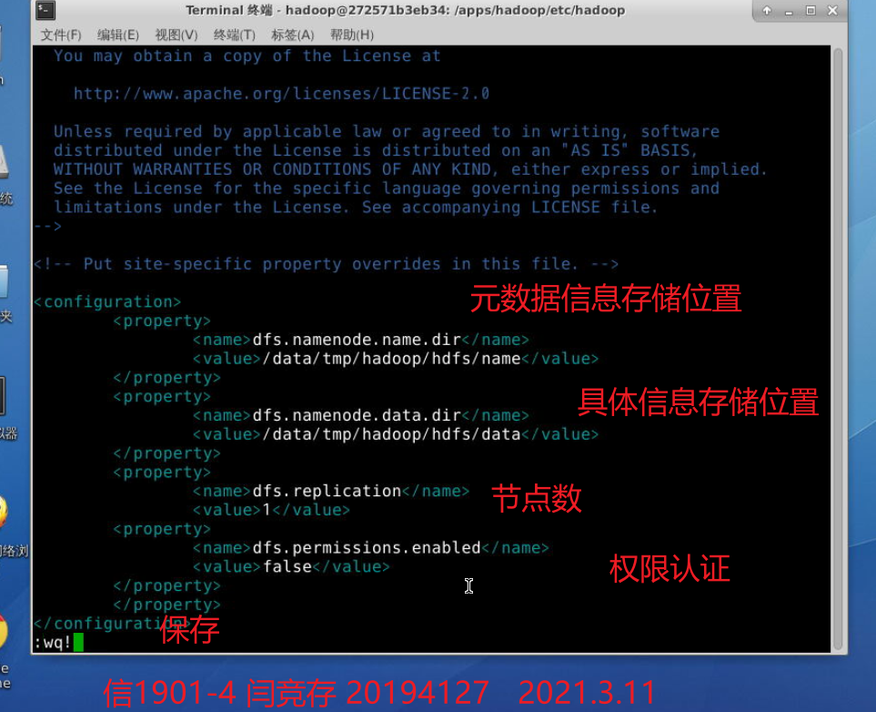

**创建hdfs文件夹**

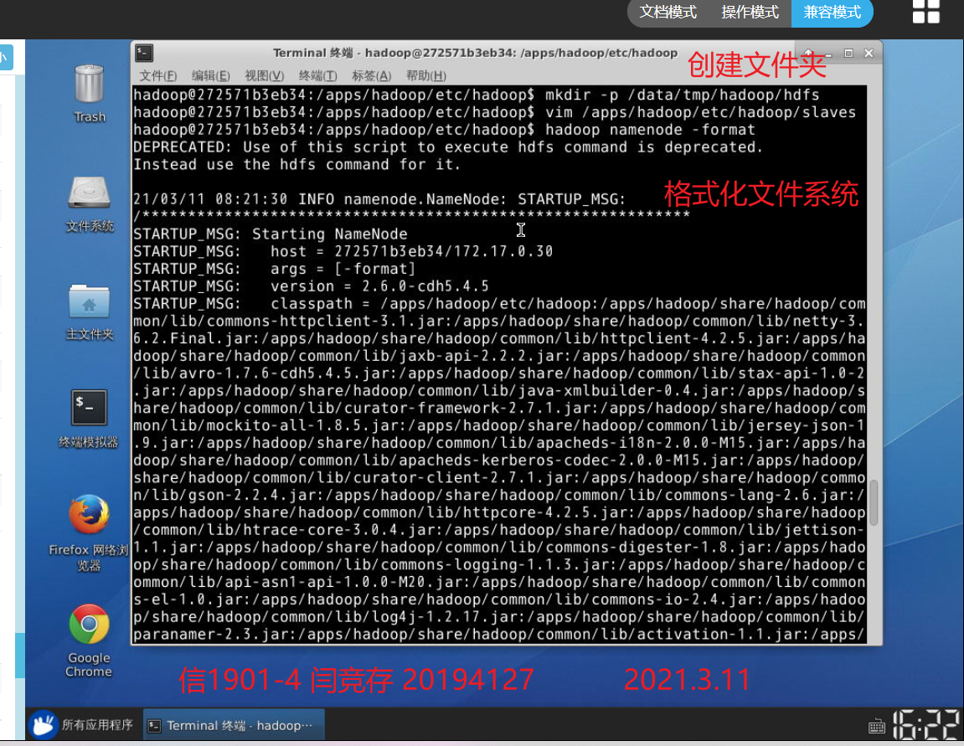

**用start-dfs启动相关进程，并用jps命令查看进程是否已经启动**

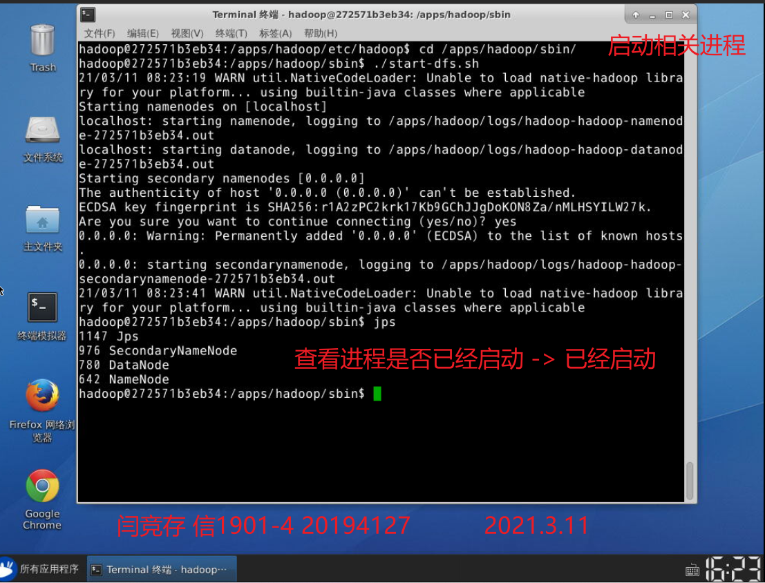

配置mapreduce相关文件。

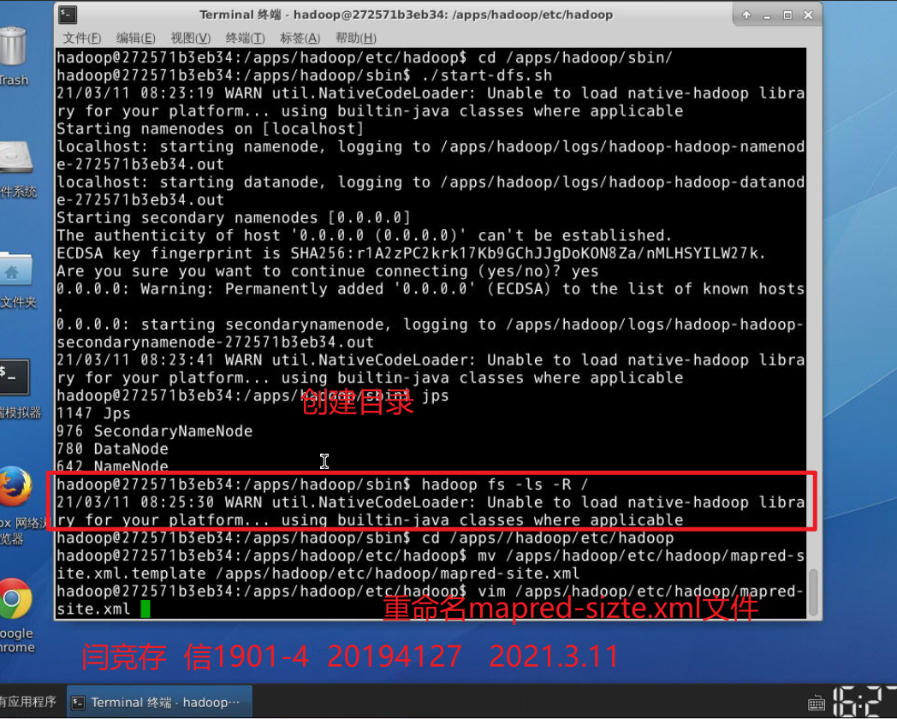

进行mapreduce相关配置，截图如下。

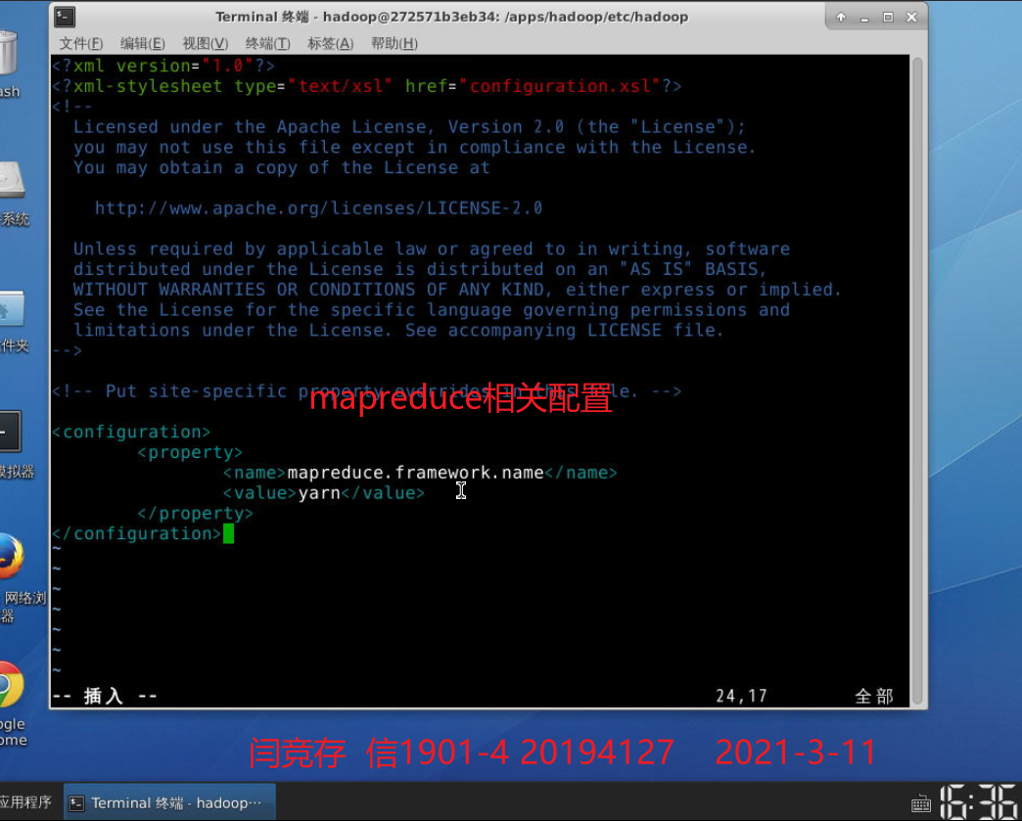

**配置yarn相关属性，指定所用服务为shuffle**

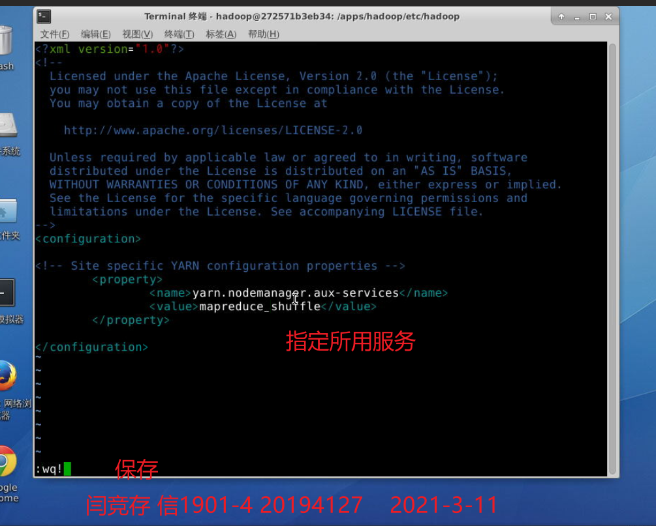

**查看当前运行的进程， 可以看见进程已经全部打开了。**

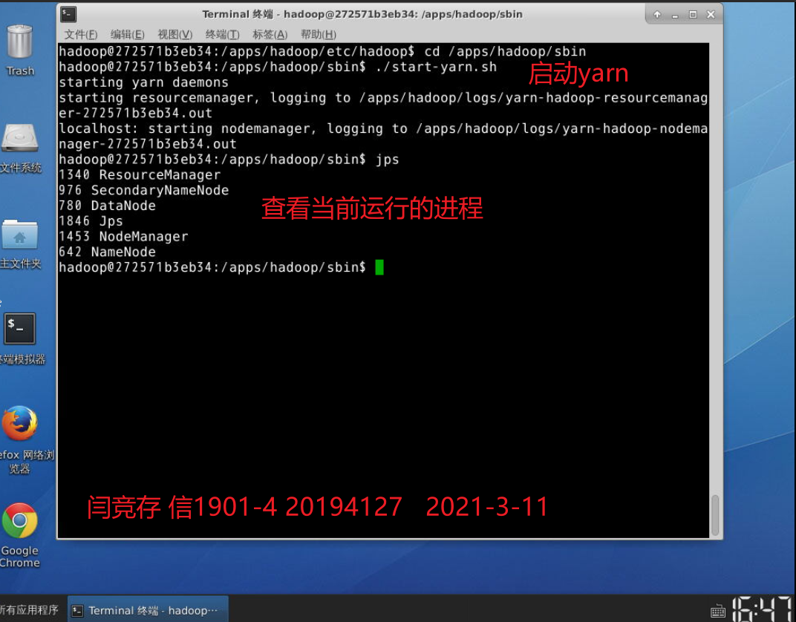

进行环境测试，由图可见，测试成功。

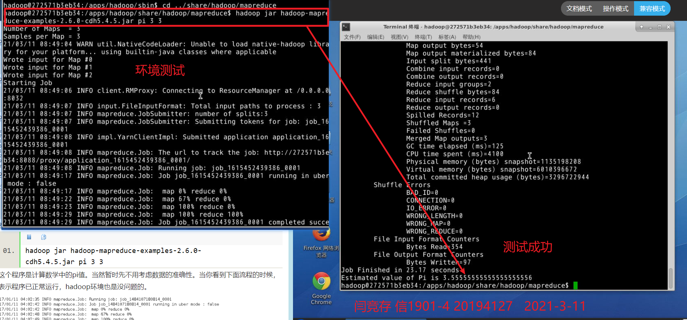

1. **实验总结**

本次实验使用了章鱼互联网学院的平台进行了hadoop伪分布式开发环境的搭建，实验过程比较顺利，没有遇到技术性问题。

实验思路呈树形结构，比较清晰，先配置jdk和hadoop环境，再对hadoop环境中的hdfs、mapreduce、yarn进行配置，最后对环境进行测试。

## 实验2：Hadoop开发插件安装

1. **任务目标**

在只安装Linux系统的服务器上，安装Hadoop2.6.0伪分布模式。

1. **系统环境**

Linux Ubuntu 16.04

jdk-7u75-linux-x64

hadoop-2.6.0-cdh5.4

eclipse-java-juno-SR2-linux-gtk-x86_64

1. **任务内容**

在已经安装好Hadoop和Eclipse环境中，将Hadoop插件安装到Eclipse工具上并对插件进行配置。

1. **任务步骤**

首先创建相关目录来存放相关插件。并下载eclipse插件。截图如下。

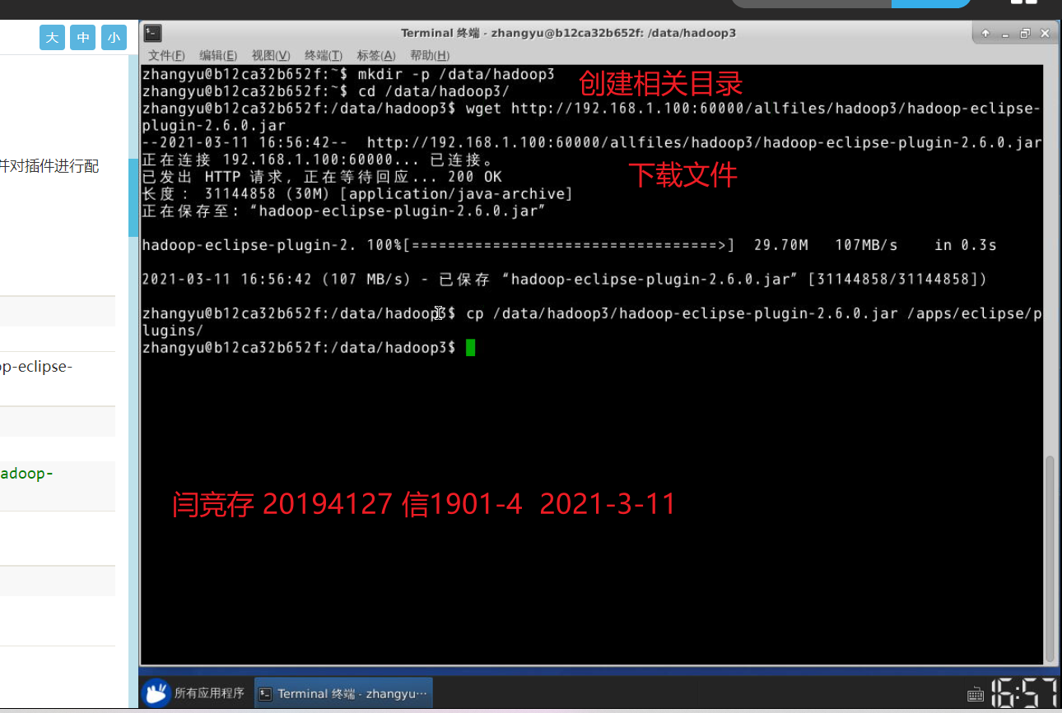

调出面板窗口

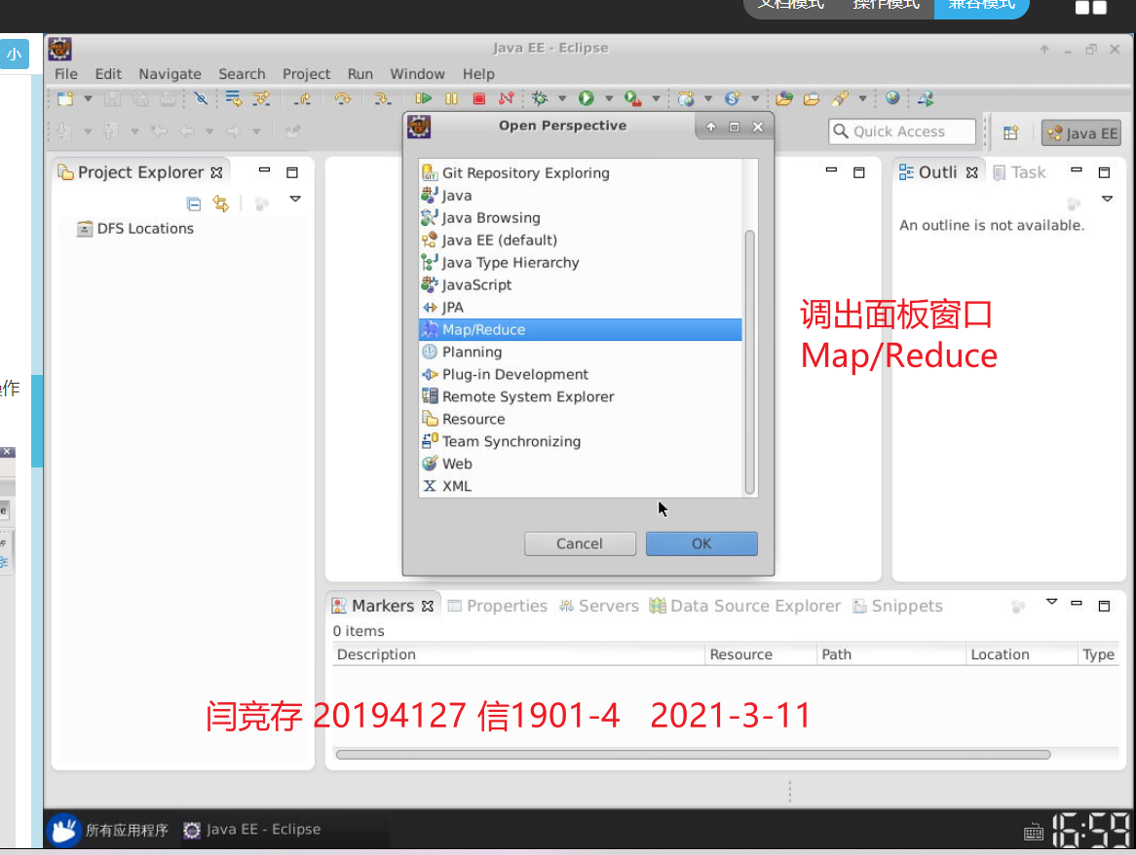

添加hadoop配置，这里我们的端口应该设置为9000，不然后续操作会打不开hdfs。

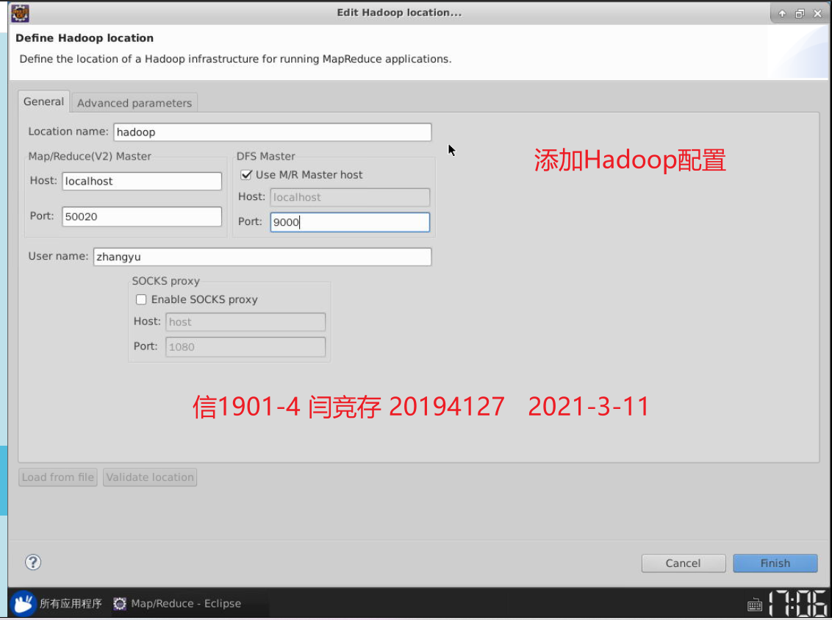

查看当前进程，发现hadoop进程并未全部启动，因此我们调用start-all.sh将hadoop相关进程全部启动。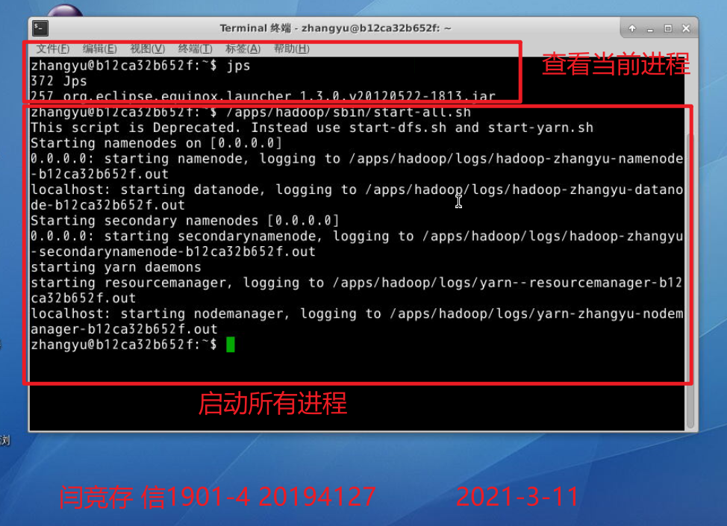

接下来测试插件能否可用，我们创建一个test文件夹，创建成功，说明我们可以通过这个可视化界面管理hadoop的hdfs。

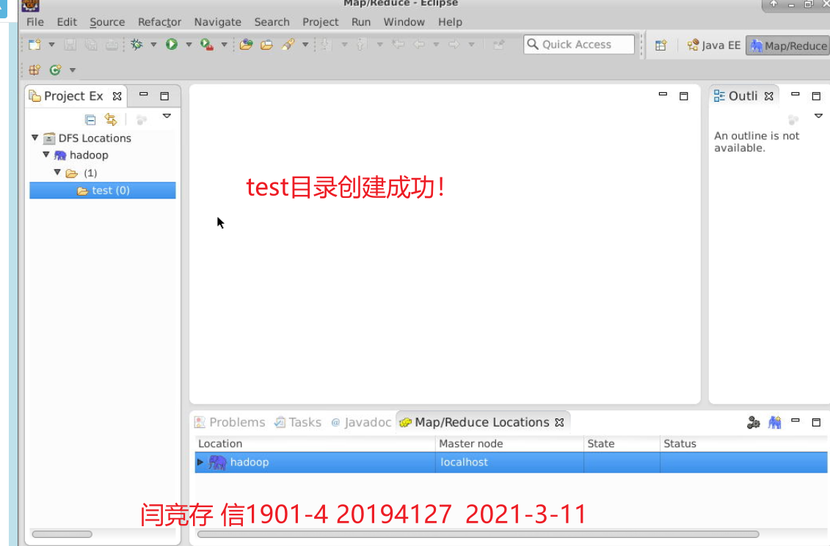

1. **实验总结**

本次实验利用了章鱼互联网学院的虚拟机平台对hadoop开发的Eclipse插件进行了安装和测试，由于本机默认配置号了hadoop，所以只要连接hadoop地址就可以了，整个实验的思路比较清晰，没有遇到技术问题。